程序出处：

STM32Cube_FW_H7_V1.5.0\Projects\STM32H747I-EVAL\Applications\USB_Device\CustomHID_Standalone

功能：

USB Device HID类的应用程序实现鼠标的功能，程序运行后上位机上的鼠标将做水平方向来回移动。

测试方法：

1. 按下图选M4内核的配置然后点击LOAD按钮下载M4内核的程序。

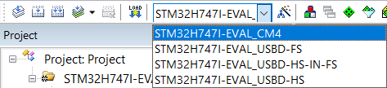

1. 按下图选M7内核的配置然后点击LOAD按钮下载M7内核的程序，M7内核的程序可以选FS(全速，J6、J8)、HS-IN-FS(全速，J7、J9)、HS(高速，P6外加模块)。

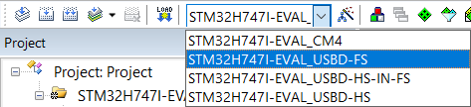

* 将程序下载到核心板上后上位机上的鼠标将做水平方向来回移动。